促销结束和活动互斥怎样处理：活动价回退与优惠核对｜云上订货系统
粮油批发商为门店做一周补货活动：满100元领10元券，部分商品另有活动价。活动刚结束，客户仍拿上周截图要求按旧价补货；销售说券已经失效，客户却在手机里看到一张券；财务又发现一笔结束前提交、结束后发货的订单。把这些争议统称为“系统没回价”会误伤已成交订单。要先把商品价、优惠券、订单确认时间和实际收款分开：哪一项权益在什么时间、对哪个账号及商品有效，下一笔订单应该按什么规则成交，都需要分别核对。

活动结束先划四条时间线，不能只盯页面横幅
第一条是活动开始与结束时间，决定新订单能否继续命中活动商品价；第二条是券的领取期限与使用有效期，二者可能并不相同；第三条是订单提交和商家确认的时间，关系到原单按哪次交易条件履行；第四条是发货、退款和实际收款时间，它们决定结算和券权益是否要重新核。销售在活动上线前就应把这四条线写进活动说明，至少让客服知道“活动结束”“领券停止”“已领券到期”分别是什么意思。
图1是真实后台优惠券活动记录：10元满减、订单满100元可用、每人限领1张，状态显示进行中。这只能证明该券在截图所示时点处于某种状态，不能证明商品活动价也同时有效，更不能证明券与活动价可以叠加。遇到客户投诉，运营先核实际活动编号、起止日期、适用客户和商品，再查券的独立有效期。切勿只根据商城首页仍显示旧横幅就判定价格规则未结束；页面宣传内容与交易规则是两份需要分别维护的资料。
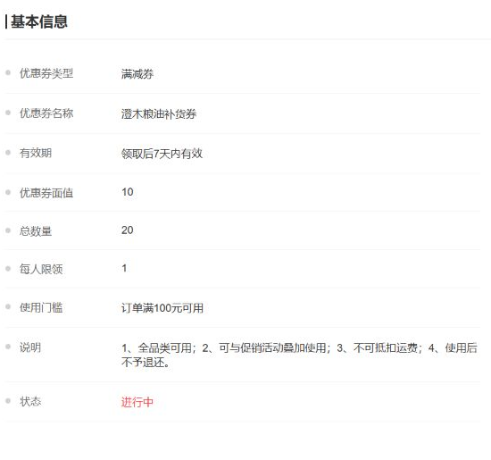
图1：后台券规则有面额、满额门槛和限领数量；活动价及订单成交仍需另查。
以9月15日至22日的补货促销为例，企业需要明确“22日23:59前提交订单”还是“22日前完成付款”才保留商品活动价。若合同和活动页承诺不一致，先停止扩大投放并由负责人统一对外口径，不能事后选择对企业最有利的解释。已提交且获确认的订单应保留原商品价与优惠明细；购物车里尚未提交的商品不是已成交订单，跨过截止时间后需重新计算，并在客户点击确认前展示新的应付金额。平台时钟、人工提前停用及客户手机缓存也应记录，不能用客户截图中的手机时间代替订单的系统时间。

券、商品活动价和整单优惠，各自有不同的适用范围
商品活动价通常落在指定SKU、单位和客户范围；满减券以订单金额、券有效期、可用商品和领取账号判断；整单优惠又可能按活动、客户或付款方式约定。它们不是同一种折扣，不能看到“10元券”就断言每张订单少收10元。图2是后台选择进行中券源的画面，它能帮助运营核是否选对了券活动及满额条件；若装修页关联了同名旧券，客户看得到入口，也未必领到本次有效权益。发布前应由运营和客服各用一个目标账号试领，并记录活动编号、面额、门槛、可领数量与页面文案。
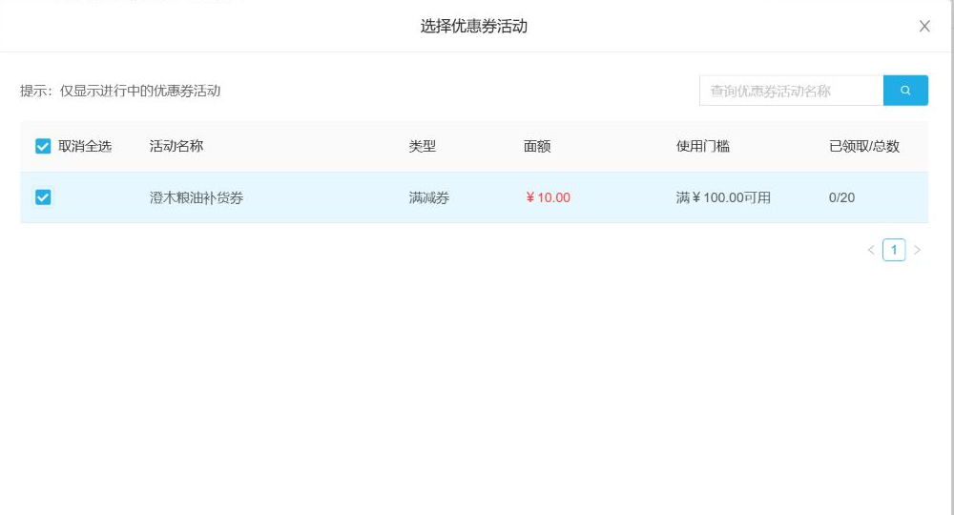
图2：装修页选择券源时要核活动编号、10元面额与满100元门槛，避免错挂同名活动。
假设商品按活动价合计120元，券为满100减10，运费另计。若规则允许该商品使用券，商品与券两项分别成立后，待付商品额才可能为110元；若券明确与特价品互斥，客户需按系统允许的路径选择优惠，不能把120再机械减10。预存款、返款、运费减免也不能混成“叠加折扣”：预存款可能只是付款来源，返款有自己的使用条件，运费甚至不计入券门槛。每项在订单明细中分别留下原商品价、活动改价、券抵扣、运费和应付，财务才能解释实收与毛利。
促销前就应选三种试单：仅命中活动商品价；仅命中满减券；活动商品与券同时满足表面条件。第三种最容易暴露互斥设定与客户预期不一致。用同一客户、同一商品、同一数量试算，并分别截取商品页、购物车和确认页，不要换了单位或夹入其他商品后再比较两单。若当前系统界面没有明确给出某项叠加规则，就以实际配置和试单结果为准，补充对外规则说明，不能把推测写成系统必然行为。

客户看到券，不代表当前订单一定能抵扣
图3是客户商城的领券入口，写着满100元减10元、领券后7天内可用；图4则是另一张“我的优惠券”画面，显示9月15日至22日的有效日期。两张图并非同一张券的连续状态，不能据此声称“领券后第七天一定覆盖到22日”。它们说明展示文案可能采用相对有效期或固定起止日，运营上线前必须统一核具体券规则。销售给客户解释时，应说清账号是否已领、当前订单商品是否在可用范围、商品金额是否达到门槛，以及是否被互斥条件排除，而不能只回复“你有券”。
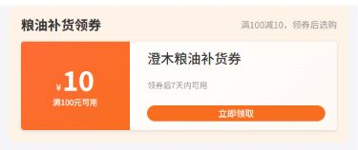
图3：客户看得到领券入口，只能证明页面展示权益，不能证明已领取或可用于当前订单。
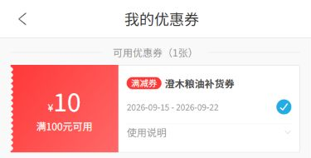
图4：券在账户里仍可见时，应以实际有效期、适用订单和确认页抵扣结果核对。
一笔110元的订单如果含不参加活动的商品，必须按当前券规则判断门槛是看全单还是只看适用品金额；不能为了让券生效，私自把不适用商品挪进活动范围。客户已领取但未使用的券到期后，页面可能仍在历史列表中；“可见”与“可使用”不同。客户到期前提交、到期后才发货，是否保留抵扣应依据提交时的订单优惠明细和退款规则，而不是发货当日重新套用券有效期。客服应围绕原订单编号解释，避免用另一账号的演示图替代客户证据。

争议订单按“原单、未提交、退单、新单”四类分流
第一类是活动结束前已经确认的订单。保留当时成交商品价、券抵扣和客户应付；即使发货晚于活动结束，也不直接改价。第二类是跨截止时间的购物车，客户还没提交，应重新取当前有效规则，让客户看到新的确认价后再下单。第三类是活动订单发生退货或部分退款，财务要核实券是否随退货回退、是否影响当时满额条件及实际退款额，按既定规则处理并保留原单和售后关联。第四类才是活动结束后创建的新单，它应核指定价、客户等级价、其他仍有效活动及券，不能简单假设一律回到标牌零售价。
为了让客服、销售和财务给同一结论，登记争议时至少保存客户账号、订单编号、提交时间、确认时间、商品和单位、优惠项目、原应付、客户截图及当前规则。客服先判订单属哪一类，商品员核商品价来源，运营核券及互斥配置，财务核已收与待退。若发现后台提前停用造成已宣传客户无法按承诺成交，应由负责人定补救边界与公告，而非让业务员用个人微信补差、事后无法对账。
图5是手机商城订单确认画面，商品总额120元、优惠券减10元、订单金额110元；这是对某一次订单明细的演示，不可据此推断所有客户和商品都允许券叠加。核真实客户时，应让他在自己的账号进入同一商品与数量的确认页，保存订单明细。客户拍下来的商品列表价、账户里有券、最终确认页抵扣额分别回答不同问题，缺任何一项都不能完整解释争议。
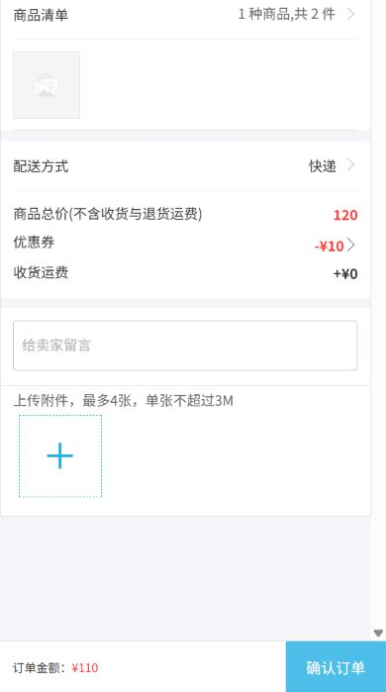
图5：手机确认页把120元商品额、10元券抵扣和110元订单金额分开，适合核一笔真实单的金额链。

活动价回退要用下一张真实订单验收，而非只看后台状态
促销结束后的第一张复测单，用原目标客户账号、原SKU和订货单位，记录活动结束前的商品价与优惠明细，再在结束后进入手机商城查商品页、购物车、确认页。如果商品仍是旧活动价，依次排查活动是否仍进行、是否存在客户指定价、同商品另一个活动是否仍有效、客户类型是否有独立价；如果商品价已回退但应付仍低，查未过期券、整单优惠和运费减免。只把活动状态关掉，不能证明客户最终应付已正确回退。
不能把旧订单作为回退测试对象：旧订单的金额是成交证据，应保留。也不能拿普通客户账号验证合同客户，因为指定价可能使两人的新单价格不同。最小验收样本是原目标客户、一个没有参与活动的对照客户、一个仍有有效指定价的客户，各试一张新单；再核一笔活动期内已成交的旧单未被重算。测试发现差异，应先定位是哪条价格或券规则仍在生效，留存旧配置和时间线，再做单点修正并复测三个账号。

临时特价不能变成长期心理价：把下一次补货接回常规政策
销售最难处理的不是技术回退，而是客户已经把特价当成常价。运营必须在活动开始时就说明结束时间、适用品类、每人领取限制及活动后补货政策，让客户知道本次优惠换取的是什么行为：首单尝试、集中补货，还是清理临期库存。若只写“史低价”却没有停止条件，客户在结束后仍以旧价比较，销售怕流失就不断续期，毛利被促销吞掉。活动结束前一天应把可用权益和截止时间通知目标客户，不要等客户下单失败再临时解释。
结束后的复购沟通不能只说“恢复原价”。对高频粮油门店，销售应依据活动订单和补货周期，核客户实际用了多少、哪种规格周转快、哪种赠量未动销，推荐适合常规补货的箱规与交货频次。若客户只在促销时下大单、随后数周没有补货，活动销量可能是前置需求，不等于新增长期客户；要用结束后30天的同客户实际补货与毛利比较，而不能把活动期间冲量直接记为增长。对确有稳定大批量的客户，可以讨论经审批的阶梯价或周期协议，不应通过无限延长临时券来代替价格政策。
复盘以三组数据为核心：活动期新增下单客户中有多少在常价下第二次采购；扣除商品优惠、券、运费补贴与退款后的实际毛利是否成立；活动结束后是否仍有旧权益被新单命中。若复购率高但毛利为负，要调整门槛或商品结构；若毛利尚可却几乎没有第二单，可能只吸引了价格套利客户。下一次活动应依据这些结果缩小或扩大客户范围，明确预算负责人和停止条件。销售能从原活动订单追到常价复购订单、财务能复核两次交易的收益、客服能解释每一笔优惠来源，才算真正完成活动价回退。

